------- BIG PIT -------

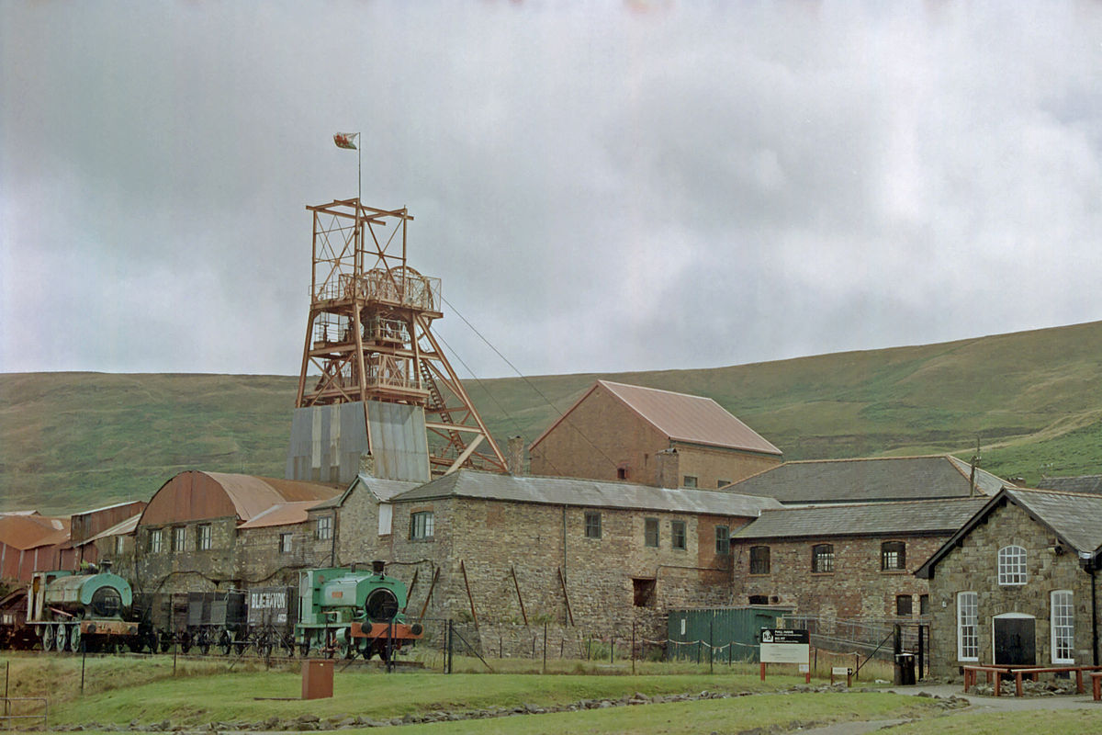

Le Musée National du Charbon « Big Pit » témoigne de façon exceptionnelle de l’importance internationale du Pays de Galles dans la production de charbon jusqu’au début du XIXe siècle

Certains objets sont interdits dans la mine. Ils sont appelés « contraband ». Coche les objets interdits dans la mine

Pourquoi sont-ils interdits ?
…………………………………………………………………………………………………
Quel est l’équipement nécessaire pour descendre dans la mine ?
Dessin de l’équipement
…………………………………………………
…………………………………………………
…………………………………………………
…………………………………………………
…………………………………………………
…………………………………………………
…………………………………………………
…………………………………………………
…………………………………………………
…………………………………………………
…………………………………………………

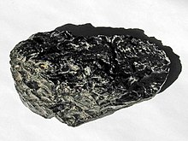
Le charbon

Cocher la ou les bonnes réponses
Le charbon est :

- Une source d’énergie
- Une forme d’énergie
- Une matière minérale
- Une matière organique

Donner des exemples d’usage du charbon extrait des mines :
…………………………………………………………………………………………………
…………………………………………………………………………………………………
Quels sont les avantages du charbon lorsqu’il est utilisé comme source d’énergie ?
…………………………………………………………………………………………………
…………………………………………………………………………………………………
…………………………………………………………………………………………………

Quels sont les inconvénients du charbon lorsqu’il est utilisé comme source d’énergie ?
…………………………………………………………………………………………………
…………………………………………………………………………………………………
…………………………………………………………………………………………………

Les convertisseurs d’énergie

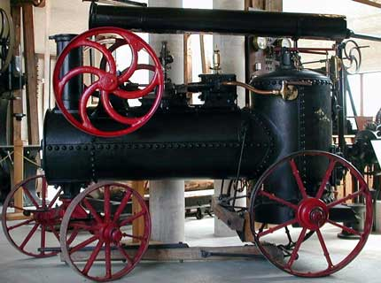
Le charbon a notamment longtemps été utilisé dans les machines à vapeur dont l’inventeur est l’écossais James Watt

Compléter le schéma suivant :

Machine à vapeur

Tes observations et remarques :
…………………………………………………………………………………………………
…………………………………………………………………………………………………
…………………………………………………………………………………………………
…………………………………………………………………………………………………
…………………………………………………………………………………………………
…………………………………………………………………………………………………

